Министерство науки и высшего образования Российской Федерации

**Федеральное государственное бюджетное образовательное учреждение высшего образования**

«Владимирский государственный университет

имени Александра Григорьевича и Николая Григорьевича Столетовых»

**(ВлГУ)**

**Кафедра информационных систем и программной инженерии**

Лабораторная работа № 1

по дисциплине «Основы проектирования баз данных»

Выполнил:

студент гр. ИРсп-121

Светлана Орлова

Приняла:

Курьерова С. А.

Владимир 2023 г.

**Цель работы**

Познакомиться со СУБД PostgreSQL и языком SQL.

**Вопросы:**

1. Как твоё настроение?:)

Первая пара отстой((

1. Кофе или чай? :)

Чай или кофе

1. Темная тема IDE или светлая? :) Почему такая?

Темная лучше, не режет глаза

1. Какие качества преподавателя ты ценишь больше всего?

Адекватность, чувство юмора, понимание к студентам)))

1. Почему ты пошёл на "программиста". Опиши качества хорошего программиста.

Я тут по ошибке...(((

Думаю, что хороший программист должен понимать и знать языки программирования, уметь анализировать и решать проблемы. Стрессоустойчивость тоже нужна!! Умение работать в команде, способность самообучению и постоянно развиваться.

1. Какие у тебя любимые языки программирования?

Не нашла своего любимого и единственного

7. Что ты ожидаешь от курса "Основы проектирования баз данных"? Как думаешь, будет ли

полезен он тебе в будущем?

Ожидаю выжить. Надеюсь, что будет полезен.

**Практическая часть**

Программный код

CREATE TABLE student (

id serial PRIMARY KEY, -- уникальный ID студента

name text NOT NULL, -- ФИО студента

birth_date date NOT NULL, -- дата рождения

group_name text NOT NULL, -- группа студента

sex boolean NOT NULL -- пол студента true - М, false - Ж

);

VALUES ('Сорокина Евгения Максимовна', '2005-08-26', 'ИСПсп-120', false);

INSERT INTO student (name, birth_date, group_name, sex)

VALUES ('Орлова Светлана Витальевна', '2005-10-22', 'ИСПсп-120', true);

INSERT INTO student (name, birth_date, group_name, sex)

VALUES ('Гамаюнова Ульяна Владимировна', '2006-01-27', 'ИСПсп-120', false);

INSERT INTO student (name, birth_date, group_name, sex)

VALUES ('Репкина Евгения Романовна', '2005-10-28', 'ИСПспк-220', true);

INSERT INTO student (name, birth_date, group_name, sex)

VALUES ('Тимофеева Вера Сергеевна', '2002-10-29', 'ИСПспк-220', false);

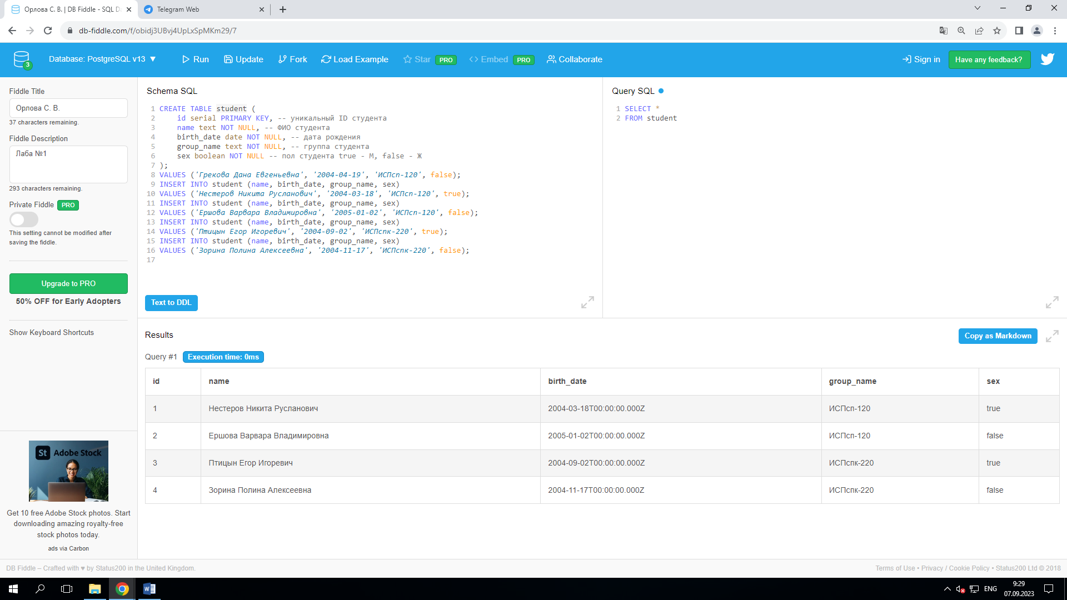

Рисунок 1 - Запрос

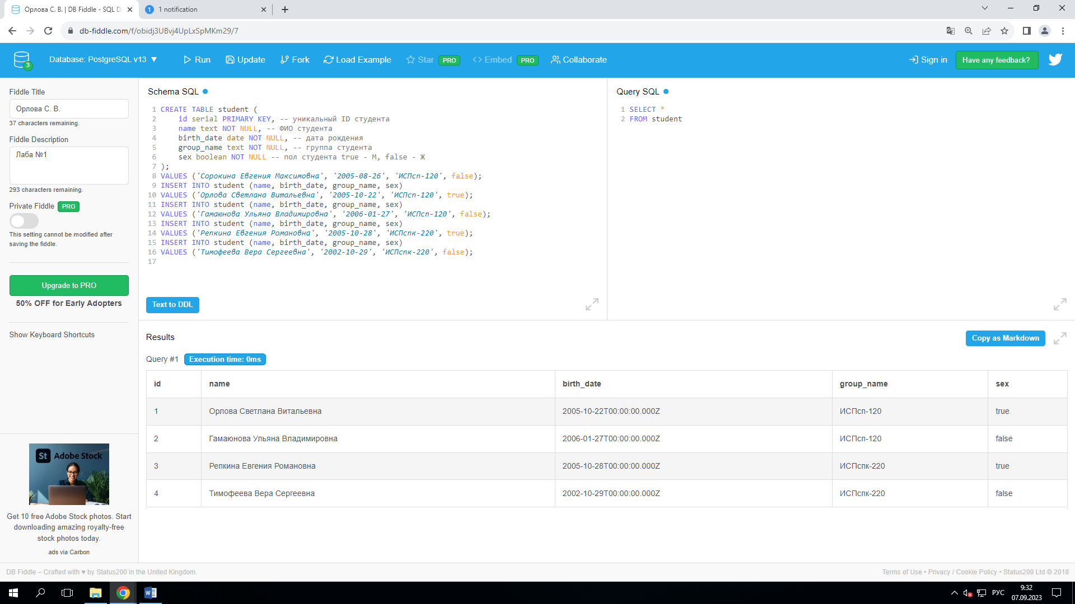

Рисунок 2 – Результат

Ссылка на работу: [**https://www.db-fiddle.com/f/obidj3UBvj4UpLxSpMKm29/8**](https://www.db-fiddle.com/f/obidj3UBvj4UpLxSpMKm29/8)

**Вывод**

В ходе данной лабораторной работы прошло знакомство со СУБД PostgreSQL и языком SQL.